Task: Train Model classifier using all 784 features of the Fashion-MNIST dataset. Evaluate the model's performance on the test set and report key metrics such as accuracy, precision, recall, F1 score, and the confusion matrix.

The problem: Due to the large number of features in the data, scikit-learn does not support model training on a GPU. Consequently, training time on a CPU is very long and consumes significant resources, which can be detrimental to the computer / laptop

Method: Use cuML to train the model on the GPU instead of using scikit-learn (which does not support training on the GPU). cuML is a suite of machine learning libraries developed by NVIDIA as part of the RAPIDS AI ecosystem. It leverages GPU acceleration to perform machine learning tasks much faster than traditional CPU-based libraries.

Processing Unit: use GPU T4 x2 on Kaggle

Model:
Logistic Regression
1. Softmax Regression

Training time | 67.12s
accuracy | 0.8438
precision | 0.8428
recall | 0.8438
f1 score | 0.8430

1. Logistic Regression Classifier (One vs Rest)

Training time | 22.349s
accuracy | 0.8413
precision | 0.8392
recall | 0.8413
f1 score | 0.8396

3. Logistic Regression Classifier (One vs One)

Training time | 14.941s
accuracy | 0.8503
precision | 0.8490
recall | 0.8503
f1 score | 0.8495

SVM
1. SVM using linear kernel

Training time | 3.77s
accuracy | 0.8418
precision | 0.8391
recall | 0.8418
f1 score | 0.8393

2. SVM using RBF kernel

Training time | 21.33s
accuracy | 0.9015
precision | 0.9014
recall | 0.9015
f1 score | 0.9014

Model evaluation

Nhận xét và đánh giá:
- So về thời gian chạy thì mô hình linear kernel SVM nhanh hơn rất nhiều so với các mô hình khác (3.77s). Nhưng về độ chính xác thì gần như tương tự và không có đột phá so với các mô hình khác (ở mức khoảng 84%)
- Theo như các điểm số đánh giá thì độ chính xác của mô hình RBF có sự đột phá rất lớn so với các mô hình còn lại (ở mức 90,1%). Thời gian chạy của mô hình tuy lớn hơn rất nhiều so với linear nhưng ở mức chấp nhận được
- Mô hình Logistic Regression (OvO) và (OvR) cho ra kết quả khá tốt (85%) và (84%). ở mô hình OvO thời gian chạy khá ngắn do tối ưu được việc chạy song song trên GPU
- Softmax cho ra kết quả gần tương tự với các mô hình OvO, OVR, linear kernel SVM. nhưng thời gian chạy quá lâu so với mặt bằng chung của các mô hình (67.12s) làm tiêu tốn khá nhiều tài nguyên dù được chạy trên GPU

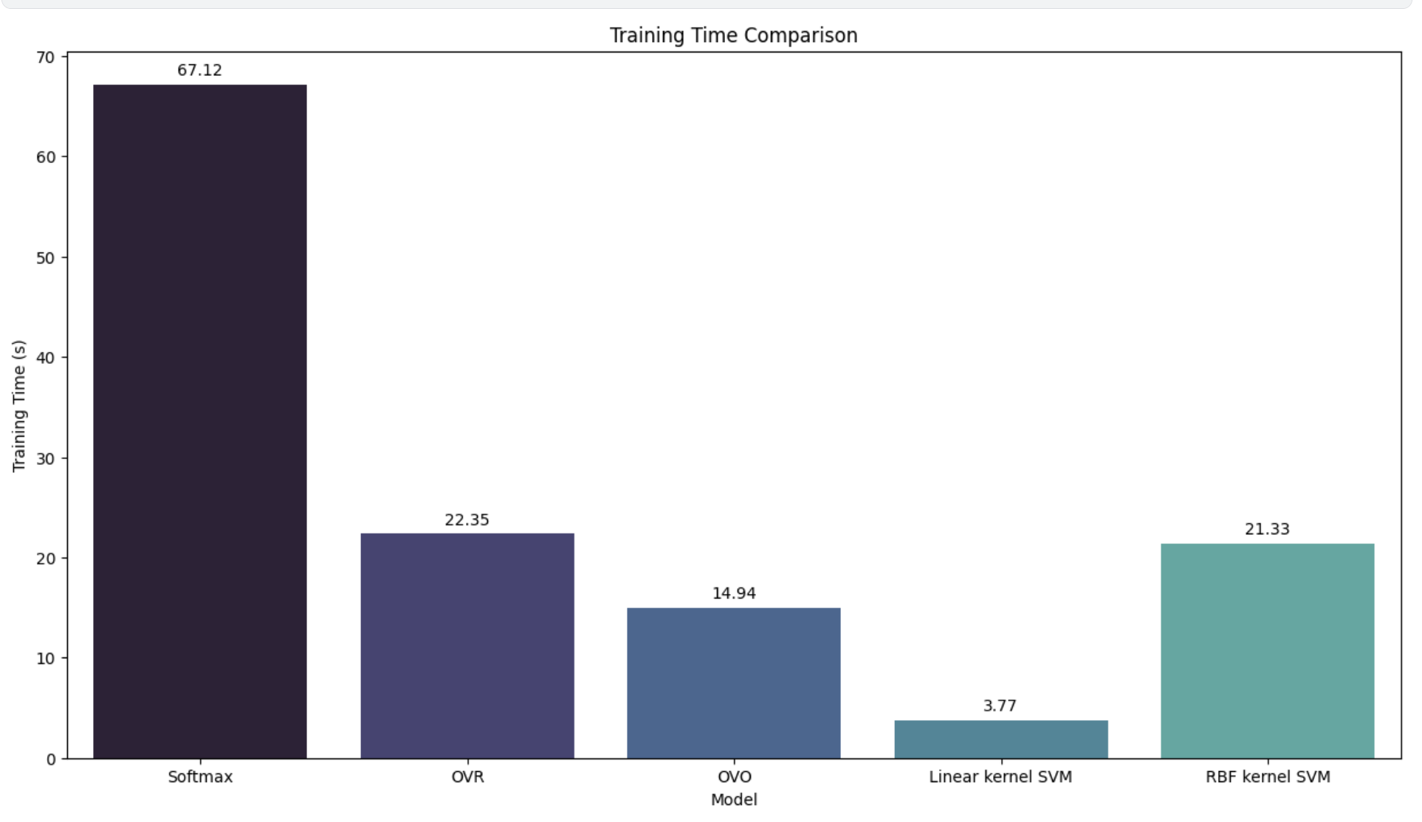

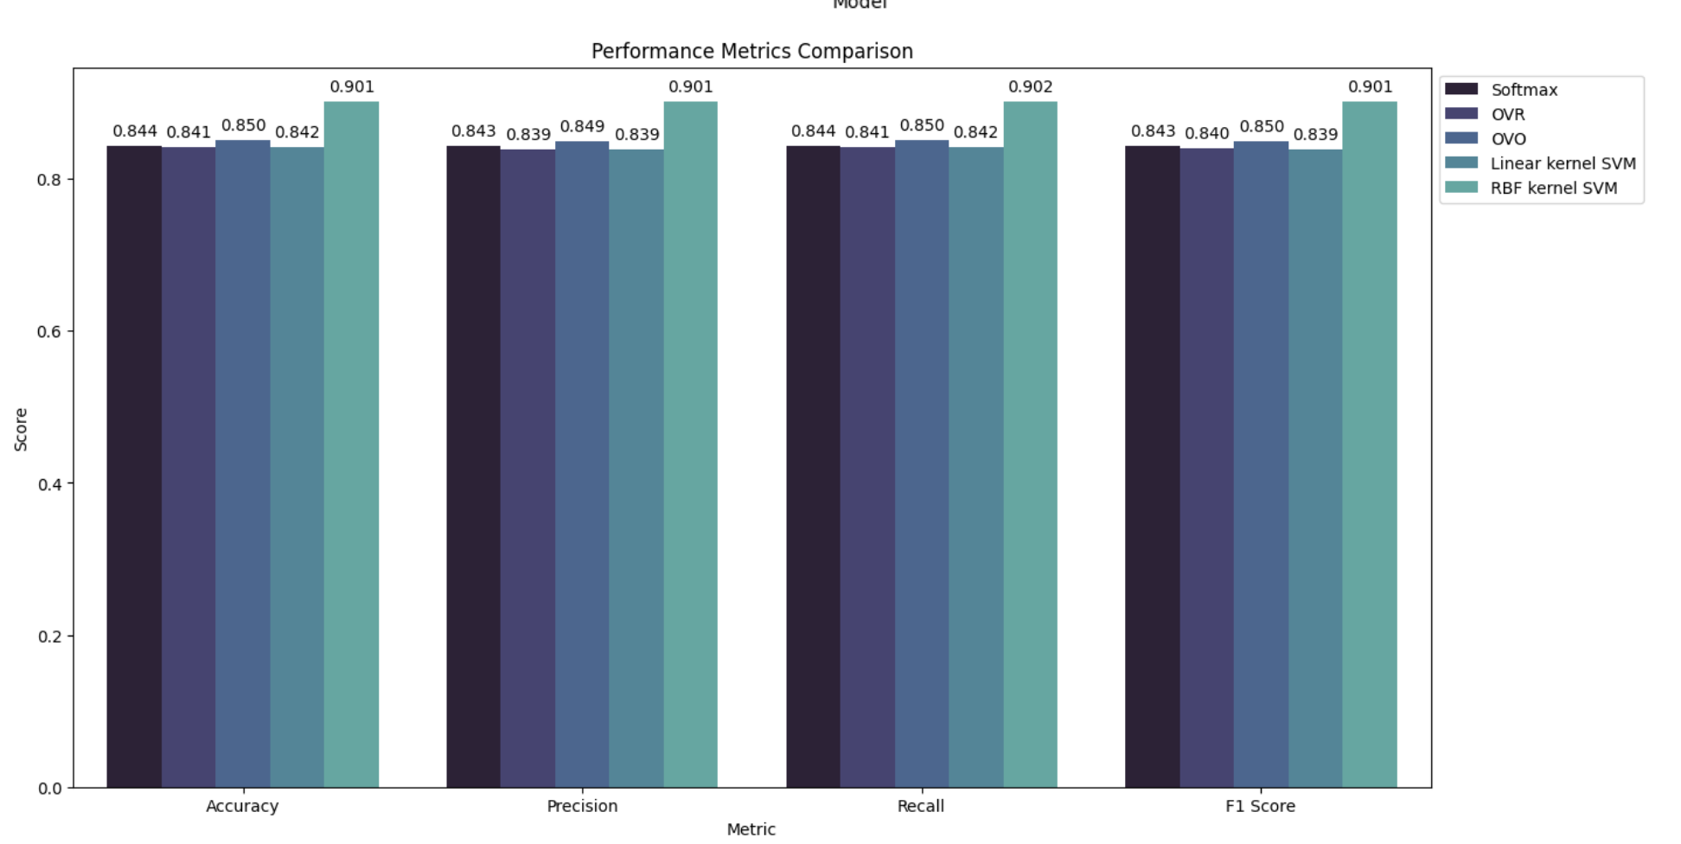

Visualize pairs of classes that are easily confused

Các cặp lớp dễ bị nhầm lẫn:
- 'Pullover' vs 'Coat' : 2 vs 4
- 'Shirt' vs 'Coat': 6 vs 4
- 'Shirt' vs 'Pullover': 6 vs 2
- 'Shirt' vs 'T-shirt/top': 6 vs 0

